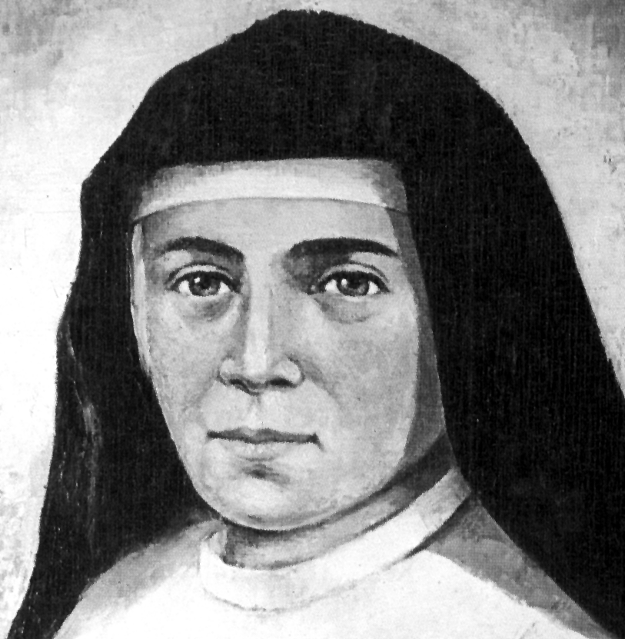
Modelo de sencillez evangélica

Sta. María Dominga Mazzarello
(1837-1881)

Cofundadora de las
Hijas de María Auxiliadora
(Salesianas)
en 1875

El amor que siempre ardió en su corazón la hizo digna de ser elegida por la Providencia para hacer con las niñas las mismas maravillas que S. Juan Bosco estaba haciendo con los niños. Desde que se encontró con el hombre más alegre de todos los educadores y con el santo más divertido entre todos los santos italianos, que estas cualidades tenía S. Juan Bosco, se estableció entre ambos corazones tan perfecta armonía que siempre caminaron al unísono.

La ilusión de María Mazzarello fue servir a Cristo en la atención a las muchas que se encontraban desocupadas y, por lo tanto, con el riesgo de caer en el vicio que nace de la ociosidad. Más que colaboradora de la obra de D. Bosco, ella fue protagonista de un estilo paralelo al salesiano, con grandes dosis de intuición, sólo posible en un corazón femenino como el suyo, y con elevados ideales.

Su sentido práctico y su juicio recto, la sencillez admirable que adornaba todos sus actos, su alegría contagiosa, su delicadeza espiritual, sus magníficas intuiciones femeninas, se pusieron al servicio de una pedagogía de la naturalidad, de un ideal admirable de sencillez, del cariño y de la entrega, que eran su mejor fuerza.

Pero fue, sobre todo, su amor ardiente a Jesús, por quien siempre hacía todas sus acciones, lo que hizo posible su magnífica obra educadora.

Lo importante no era para ella saber por qué o de dónde venían las inspiraciones ni los recursos, sino cumplir la voluntad divina y servir a los hombres para que amaran y sirvieran mejor a Dios. Haciendo siempre eso, se convirtió en la Fundadora dócil, sencilla, cercana, de una legión de salesianas que, sin saber cómo, iban llamando a sus puertas para entregarse a la hermosa tarea de educar.

ITINERARIO BIOGRAFICO

1837. 9 de Mayo. Nace en Mornese, pueblo de la región de Alejandría y Diócesis de Aquí. Sus padres, José Mazzarello y María Magdalena Calcagno, tienen siete hijos, siendo ella la mayor. Son campesinos muy cristianos. Es bautizada el mismo día de su nacimiento.

1849. 4 de Abril. Después de asistir a la catequesis, por la cual siente mucha afición, hace la Primera Comunión. El 30 de Septiembre recibe la Confirmación, administrada por Mons. Pellavicini. Su infancia transcurre entre el trabajo familiar y las devociones piadosas en la parroquia.

1854. Entra en la Pía Unión de Hijas de María. Tiene buena ayuda espiritual en su párroco, D. Pestarino, hombre piadoso y apostólico que la alienta a múltiples obras de caridad.

1858. Se traslada de casa, desde el caserío de Valponasca al mismo pueblo de Mornese. Queda más cerca de la iglesia, con más tiempo para sus devociones.

1860. 15 de Agosto. Cae enferma con fiebres tifoideas. Llega a la gravedad y su convalecencia es larga. Tiene que dejar el trabajo del campo con el que ayuda a la familia. Piensa en ser modista. Aprende con el sastre local, manifestando mucha habilidad en el oficio. Después abre un taller con su amiga Petronila, con la que enseña a otras muchachas con espíritu generoso, formando con ellas un grupo unido y en busca de camino.

1862. El Párroco, D. Pestarino, se hace salesiano, siguiendo a D. Bosco, con el que le unen lazos de vieja amistad y de admiración apostólica.

1863. Les envía D. Bosco al grupo de D. Pestorino un pequeño reglamento diario. María y Petronila recogen a cuatro niñas en una casita y comienzan a enseñarles el arte de la costura que ellas saben. Es su primer Oratorio, sin ellas pretender tal cosa.

1864. 8 de Octubre. D. Bosco visita Mornese. D. Pestarino se pone de acuerdo con él para construir un colegio de niños. También prepara una casa para que vivan María y Petronila con las niñas. En el verano de 1865 María deja su casa y va a vivir a la nueva. Como son ya varias, forman grupo con las niñas recogidas. Deciden elegir una Directora. Es elegida María.

1868. Renueva D. Bosco el reglamento que las había enviado anteriormente. Cada vez más D. Bosco madura la idea de hacer una Congregación femenina para la educación de las niñas, similar y paralela a la de los niños.

1871. Junio. Don Bosco habla con sus colaboradores y propone la Congregación femenina a Pío IX, quien la aprueba con interés y alienta la empresa.

1872. D. Bosco escribe las Constituciones de la nueva Congregación, que se llamará de María Auxiliadora. Las envía a María y a sus compañeras, para ver si quieren ser ellas las primeras Hijas de María Auxiliadora. Aceptan casi todas las reunidas. El 23 de Mayo se trasladan al nuevo Colegio construido por D. Pestarino. El 5 de Agosto toman el Hábito y hacen los primeros votos. Eran 15 en total. D. Bosco, que asistió a la ceremonia, la nombró Vicaria.
1874. 15 de Mayo. Muere D. Pestarino, que tanto había ayudado en la nueva fundación. El Colegio por él construido comienza a funcionar para las niñas del pueblo y de las cercanías. En Abril, el Instituto de las Hermanas es incorporado oficialmente a la Obra de S. Juan Bosco. El 15 de Junio es elegida Superiora General de todas las Hermanas. El 8 de Octubre se abre la segunda casa en el Borgo S. Martino. Las casas se multiplican a partir de ahora.

1875. 28 de Agosto. Hace los votos perpetuos. Al terminar el año, D. Bosco prepara la primera expedición misionera. El Obispo diocesano aprueba el Instituto el 23 de Enero de 1876.

1877. 15 de Noviembre. Sale la primera expedición misionera de las Hermanas hacia América. Van a Villa Colón, en Uruguay. María las acompaña a la entrevista que tienen con el Santo Padre el 7 de Noviembre. Después las lleva hasta el barco. Llegan a su destino el 19 de Febrero de 1878. Este mismo año, el 2 de Octubre, se abre la casa de La Navarre, en Francia.
1879. 4 de Noviembre. Se traslada a la obra abierta en Niza, donde pone su casa central la Congregación. El 23 de Diciembre de 1879 asiste a la muerte de su padre. El 12 de Abril de 1880, con mucho sentimiento, se cierra la primera casa de Mornese.

1880. 29 de Agosto. Es reelegida Superiora General en el Segundo Capítulo de la congregación. En 1881 ofrece su vida por el Instituto y tiene el presentimiento de su próxima partida.

1881. 7 de Febrero. Cae enferma en St. Cyr. Recibe allí la visita de D. Bosco. Regresa a Nizza y es atacada de pleuresía el 15 de Abril de 1881. Muere el 14 de Mayo de este año.

Fue Beatificada el 20 de Noviembre de 1938 por Pío XI y Canonizada el 24 de Junio de 1951 por Pío XII.

Escritos:

- Cartas.
- Circulares a las Hermanas.
- Documentos Administrativos.

IDEARIO PEDAGOGICO

1. Cuanto más cerca de Dios estamos, más bien podemos hacer a los hombres. Para María Mazzarello, la educación es una colaboración generosa, alegre y desinteresada con Dios. El que está lleno de Dios y ama a Jesús es el único que puede educar de verdad a los hombres.

1. "Te recomiendo que no dejes apagar el fuego que el Señor ha puesto en tu corazón y que pienses que una sola cosa es necesaria, que es salvar el alma. Pero no basta salvar la propia alma, sino que debemos santificarnos y santificar con nuestras buenas acciones a otras muchas almas que esperan que les ayudemos.
Tengamos siempre ánimo que, después de unos pocos días de lucha, tendremos el cielo." (Carta 29 Dic. 1878)

2. "Jesús os quiere mucho. Es el primero en darnos ejemplo de sufrimiento. Debemos seguirle sufriendo con valor y resignación. Estad seguras de que aquellas a las que Jesús regala mayor sufrimiento, son las que más cerca están de Jesús. Pero debemos hacerlo todo con pureza de intención para recibir recompensa de El."
(Carta 24 Junio 1880)

3. "Continuad alegres amando al Señor. Pisotead el amor propio, achicharradlo, procurad ejercitaros en la humildad y en la paciencia. Tened gran caridad y amaos unas a otras.
Tened mucha confianza en la Virgen. Ella ayudará en todas las cosas... Conservad, en cuanto podáis, el espíritu de unión con Dios. Vivid continuamente en su presencia." (Carta 8 Abril 1879)

4. "Con la oración, la paciencia, la vigilancia, poco a poco se consigue todo. Confía en Jesús, pon en El todas las preocupaciones y déjale hacer.
El lo arreglará todo. Ten siempre buen humor y está siempre alegre."
(Carta 2 Julio 1879)

5. "Dichosa tú, que puedes hacer mucho bien y ganar muchas almas a Dios. Trabaja mucho en el campo del Señor. No te canses nunca.
Trabaja siempre con recta intención y El, como Buen Señor, te dará un hermoso tesoro de méritos para el cielo."
(Carta Enero 1881)

6. "Piensa siempre que no eres capaz de nada y que lo que eres capaz de hacer se lo debes a la mano de Dios que actúa en ti.
Sin ella, no somos capaces de hacer otra cosa que el mal. Hazte amiga de la humildad y aprende de ella la lección.
No escuches nunca a maestra soberbia, que es enemiga de la humildad. Reza siempre. La oración es el arma que siempre has de tener en la mano, la que te defenderá de todos los enemigos y te ayudará en todas las necesidades."
(Carta 24 Enero 1881)

7. "¿Tienes bien arreglado tu jardín? ¿Da esperanza de buena cosecha?
Debes comparar con el jardín tu corazón. Si lo cultivamos bien y con cuidado, dará buenos frutos. Si no lo vigilamos y lo cuidamos un poco cada día, se llena de malas hierbas...
Miremos pues, cada día, si hay algo que estorba, algún sentimiento; y si lo encontramos, se echa y en paz."
(Carta Octubre 1880)

2. La sencillez, la humildad, sobre todo la alegría, son las condiciones básicas para dar testimonio de Dios. Por eso los educadores deben formarse en la modestia y en la oscuridad, pensando que Dios es quien hace la obra en los corazones. Los mismos defectos se convierten en medios de educación al ser motivo de reflexión.

1. "Te recomiendo la pureza de corazón y la humildad en todas tus obras. Que tu humildad esté libre de intereses propios. Haz de modo que Jesús pueda decirte: Estoy contenta de tu modo de obrar.
Ama a todos, pero tu corazón no lo dividas con nadie: que sea todo para Jesús."
(Carta 18 Enero 1881)

2. "No basta comenzar. Hay que continuar. Hay que luchar siempre y cada día.
Nuestro amor propio es tan fino que, cuando nos parece haber progresado un poco en el bien, nos hace dar de narices en el suelo.
Esta vida es un campo de batalla y no hemos de cansarnos nunca si de verdad queremos conseguir el cielo".
(Carta 1 Enero 1879)

3. "Es verdad que no somos capaces de hacer nada. Pero con la humildad y la oración, el Señor está cerca de nosotros; cuando el Señor está cerca, todo va bien.
No te canses nunca de practicar las virtudes. Dentro de poco tiempo todos estaremos juntos en el cielo.
!Qué hermosa fiesta haremos entonces!
Por eso, procura estar siempre alegre y que lo estén las Hermanas y las niñas."
(Carta 9 Julio 1880)

4. "¿Qué haces? ¿Enseñas a trabajar o das clase? Pues cualquiera que sea tu oficio, no erraré nunca si te digo que seas humilde, paciente, caritativa, obediente, exactísima en la observancia de nuestra Santa Regla." (Carta 24 Marzo 1881)

5. "Los defectos existirán siempre. Se ha de corregir y remediar lo que se pueda, pero hay que dejar lo demás en manos de Dios, siempre con calma... Además, no hay que hacer caso de bagatelas. A veces, por hacer caso de pequeñeces, se dejan pasar las cosas grandes.
Con todo no quiero decir que no hay que hacer caso de las faltas pequeñas. Corregid, advertid siempre, pero excusad de corazón y usad la caridad con todas. Hay que estudiar la manera de ser de cada una y saberlas llevar para conseguir algo. Hay que inspirar confianza."
(Carta 22 Junio 1879)

6. "No te desanimes nunca, aunque te veas llena de miserias en este mundo. Pongamos nuestra buena voluntad y que sea decidida y verdadera. Y Jesús hará lo demás.
Nuestros defectos, si los corregimos con buena voluntad, son los que deben ayudarnos a adelantar mucho en la perfección, con tal de que tengamos verdadera humildad." (Carta 20 Octubre 1879)

7. "Pobres de nosotros si nos dejamos llevar de la tristeza.
Es una peste que hace mucho daño a las almas, porque es hija del amor propio y acaba por llevarnos a la tibieza en el servicio de Dios nuestro Señor...
Por eso, hay que estar siempre alegres... Y si caemos, humillémonos ante Dios y sigamos adelante con corazón grande y generosos." (Carta 21 Octubre 1881)

8. "No te desanimes cuando sepas que el mundo habla mal de ti o de nuestras maestras y escuela o de los curas o de las monjas o qué sé yo... Si el mundo habla así, es señal de que estamos al lado de Dios. El Demonio está rabioso de nosotras y nos tenemos que animar aún más."
(Carta 20 Octubre 1879)

9. "Tengamos la valentía de romper los cuernos al amor propio, pensando que cada golpe que damos aumentamos una flor en nuestra corona."
(Carta 7 Enero 1881)

10. "Para estar alegre hay que ir adelante con sencillez, sin buscar satisfacciones en las criaturas ni en las cosas del mundo. Piensa en cumplir tu deber por amor a Jesús y no te preocupes por nada más. Si eres humilde, confiarás en Jesús y El hará lo demás." (Carta Mayo 1879)

11. "Creo que las jóvenes se pierden, dándose demasiada importancia... Cuando son jóvenes, la sangre puede jugarles mala pasada." (Carta 27 Sept. 1878)

12. "Dad buen ejemplo a las postulantes y a las niñas que el Señor os manda.
Trabajad sólo por Dios si queréis tener buenos resultados y el premio. Cuando os separéis, que no se separe el espíritu. Estad unidas con el corazón."
(Carta Octubre 1879)

13. "No hace falta llorar para demostrar que se tiene buen corazón. El Señor no lleva cuenta de las lágrimas, sino de los sacrificios que hacemos de corazón...
Lo importante es que tengas arreglado el jardín de tu corazón. De vez en cuando échale una mirada para que no crezcan malas hierbas y sofoquen las buenas."
(Carta Enero 1881)

3. Y suponiendo la humildad, el trabajo se hace fecundo. Hay que trabajar con verdadera pasión, pues el tiempo es breve. Sta. María Mazzarello tiene verdadera obsesión por la brevedad de la vida. Su corazón ardiente está empeñado en hacer el bien en el poco tiempo de que dispone. Y quiere que sus hijas estén dispuestas a hacer lo mismo: a trabajar sin descanso mientras las vida avanza de manera irremediable y mientras adquirimos el cielo con el precio de los trabajos de esta tierra.

1. "Esta vida es muy breve. Nos tenemos que consolar pensando que nos hemos de encontrar en la eternidad...
Aunque nos separe un mar inmenso, nos podemos ver y estar juntas en el Corazón Sacratísimo de Jesús...
Así nuestros corazones estarán unidos."
(Carta 9 Abril 1879)

2. "Hagamos el bien mientras tengamos tiempo y ocasión de hacerlo...
La muerte viene de vez en cuando a hacernos una visita, y más tarde o más pronto vendrá para nosotros. Dichosos si entonces tenemos un gran bagaje de virtudes." (Carta 21 Diciembre 1880)

3. "Si quieres hacerte santa, procura darte prisa, que no hay tiempo que perder. Procura atraer muchas almas a Jesús, con las obras, con la vigilancia y con el interés, pero sobre todo con el buen ejemplo.
Inculca siempre en las niñas la devoción a la Virgen y procura estar alegre."
(Carta 21 Octubre 1881)

4. "El trabajo es el padre de todas las virtudes. Con el trabajo desaparecen siempre los grillos y se está siempre alegre.
Pero, a la par que te recomiendo el trabajo, te pido también que tengas cuidado de la salud." (Carta 22 Julio 1879)

5. "El tiempo pasa y en el tiempo de la muerte estaremos contentos de haberlo aprovechado con fervor.
Entonces nos acordaremos de las pequeñas mortificaciones hechas y ¡qué consuelo experimentaremos!"
(Carta 20 Octubre 1879)

6. "Encendimos una vez en nuestro corazón. Pero, si de vez en cuando no quitamos las cenizas, se apagará.
Ahora es el tiempo propicio para avivar el fuego... Hemos de mantenernos enfervorizadas hasta la muerte en ese fuego."
(Carta 20 Octubre 1879)
7. "Estate atenta a no dejar apagar el fuego que el Señor ha encendido en tu corazón. Recuerda que no basta hacer buenos propósitos, sino que es necesario ponerlos por obra, si queremos que el Señor nos prepare una hermosa corona en el cielo.
Procura ser humilde y sincera, reza mucho, pero de corazón. Haz tus obras como si fueran las últimas de tu vida y así estarás siempre contenta."
(Carta 9 Julio 1880)

8. "Es cierto que la muerte es un ladrón que viene cuando menos lo esperamos. Esto nos ha de hacer meditar seriamente."
(Carta 5 Abril 1876)

9. "Esta vida es breve. Procuremos adquirir ahora tesoros para el cielo. No te desanimes ante ningún contratiempo que te pueda suceder. Confía siempre en Jesús." (Carta 24 Marzo 1880)

